TEATRO DE FANTOCHES COMO UM MEIO DE CONSCIENTIZAÇÃO/SENSIBILIZAÇÃO AMBIENTAL DO PÚBLICO INFANTIL

Bruna Lage de Lima ⁽¹⁾; Ellen Liborio de Azevedo ⁽²⁾ ; Patricia Christina Genazio Pereira ⁽³⁾; Raissa Brand Theobald ⁽⁴⁾; Luzia Alice Ferreira de Moraes ⁽⁵⁾

^{(1,2)} Bolsistas Extensão; Laboratório de Avaliação de Impactos Ambientais, Departamento de Ciências de Ambiente; Universidade Federal do Estado do Rio de Janeiro; Rio de Janeiro, RJ; brulage.bl@gmail.com; liborio.ellen@gmail.com. ^{(3,4)} Estudantes voluntárias; Laboratório de Avaliação de Impactos Ambientais. Departamento de Ciências de Ambiente; Universidade Federal do Estado do Rio de Janeiro; Rio de Janeiro, RJ; patriciapereira21@gmail.com;raissabt@gmail.com. ⁽⁵⁾Professora Adjunta; Laboratório de Avaliação de Impactos Ambientais; Departamento de Ciências do Ambiente; Universidade Federal do Estado do Rio de Janeiro; Rio de Janeiro, RJ; lmoraes@unirio.br.

RESUMO - A Educação Ambiental é uma forma abrangente de educação que se propõe a atingir todos os cidadãos, inserindo a variável meio ambiente. O projeto de Educação Ambiental Peixe Fredi foi criado em 2005 com o objetivo de conscientizar e sensibilizar crianças e pré-adolescentes sobre as questões ambientais relevantes, principalmente sobre a importância da preservação e conservação dos ecossistemas aquáticos. O projeto vem contando com a participação de alunos universitários, ONGs (Organizações não governamentais) e órgãos públicos. A atuação do projeto se dá, principalmente, em escolas públicas e privadas e se utiliza de várias mídias como: teatro, apresentações com fantoches, música, livros infantis, cartilhas, jogos didáticas, página na internet, dentre outras. Desde 2010, o Projeto de Educação Ambiental Peixe Fredi faz parte das atividades de extensão da UNIRIO, coordenado pela professora Luzia Moraes e vem contando com a participação de bolsistas e voluntários. O presente trabalho mostra a utilização de teatro de fantoches em uma escola particular do Rio de Janeiro como um meio de conscientização/sensibilização de crianças na faixa etária entre três e cinco anos. Houve uma ótima interação das crianças com os personagens. A música do personagem principal complementou o evento, e o som do happy foi muito bem aceito pelo público infantil. Assim sendo, pudemos constatar que o emprego do lúdico para as crianças nessa faixa etária facilita a assimilação do aprendizado de uma forma alegre e participativa.

Palavras-chave: Projeto Peixe Fredi. Crianças. Educação ambiental. Ensino fundamental.

Introdução

O Teatro de Fantoches é uma antiga forma de expressão artística, como um modo de comunicação e transmissão de uma história. Sua origem é imprecisa tendo registros em diversas culturas, principalmente no Oriente como um símbolo religioso, chegando até ao Ocidente.
Dentre as diversas estratégias pedagógicas para a educação infantil o teatro de fantoches tende a ser um instrumento de diversão e aprendizagem para crianças. A atribuição da metodologia lúdica no ensino vem sendo uma prática cada vez mais frequente e uma grande auxiliadora no desenvolvimento infantil, atribuição esta já sinalizada por Vygotsky (1984) ao falar da ligação do ato de brincar com “Zona de Desenvolvimento Proximal (ZDP)”, um conceito sobre a distância entre o desenvolvimento real, capacidade de realização de uma atividade de forma autônoma, e o desenvolvimento potencial, tudo aquilo a criança será capaz de aprender mediante a ajuda de um outro individuo.

“zona de desenvolvimento proximal define aquelas funções que ainda não amadureceram, que estão em processo de maturação, funções que amadurecerão, mas que estão presente em estado embrionário. Essas funções poderiam ser chamadas de “brotos” ou “flores” do desenvolvimento, ao invés de “frutos” do desenvolvimento” (VYGOTSKY, 1984, p. 97).

Dessa forma somos responsáveis por mediar o aprendizado da criança criando esta zona de desenvolvimento proximal onde passaremos para elas uma construção cultural e uma formação de conceitos.
Levando em consideração este desenvolvimento potencial podemos então inserir no meio infantil a educação e a conscientização ambiental e é nesta inserção que o Projeto Peixe Fredi tem seu foco.
No Capítulo 36 da Agenda 21, a Educação Ambiental é definida como o processo que busca: “(..desenvolver uma população que seja consciente e preocupada com o meio ambiente e com os problemas que lhes são associados. Uma população que tenha conhecimentos, habilidades, atitudes, motivações e compromissos para trabalhar, individual e coletivamente, na busca de soluções para os problemas existentes e para a prevenção dos novos ...)”.
A Educação Ambiental é de suma importância para coadjuvar na vivência do individuo juntamente com os sistemas naturais que o cercam, sendo esta educação não de uma forma condicionadora mas um modo conscientizador sobre os valores ecológicos.
De acordo com Galvão (1996), “as crianças parecem receber bem melhor e armazenar com mais facilidade as imagens, quando são apresentadas através de algo que as encante emocionalmente como é o caso do Teatro de Bonecos”. Usar o Teatro de Fantoches na Educação Ambiental vem como um apoiador na orientação e formação de valores e conceitos destas crianças sobre os temas ambientais, envolvendo a preservação das águas, dialogando de uma forma mais próxima, atrativa e eficiente para o ensino infantil.

Material e Métodos
A apresentação foi realizada em setembro de 2013 no Colégio particular Jardim Botânico Educação Infantil, localizado no bairro Jardim Botânico, na cidade do Rio de Janeiro. A escola atende crianças dos primeiros meses até os seis anos de idade. Entretanto o teatro foi apresentado somente para as crianças de três a cinco anos. A apresentação foi realizada na parte da manhã ao ar livre, em conjunto com oficinas propostas pela escola envolvendo diversos temas. Ao todo foram atingidas 59 pessoas, entre crianças, pais, responsáveis e professores. Primeiramente, a coordenadora do projeto discorreu brevemente sobre o livro e o projeto para as crianças e seus familiares antes da apresentação. O teatro de fantoches foi baseado na história do primeiro livro do Peixe Fredi, intitulado “Peixe Fredi: O Príncipe dos Mares”. Os personagens foram confeccionados utilizando feltro, lã, algodão, cetim, miçanga, lantejoulas, papelão, cartolina, palitos, linhas de diferentes cores e outros materiais reutilizados para esse fim. Primeiramente, foram feitos os moldes em papelão dos personagens principais, sendo eles: Peixe Fredi, Rei Netuno, Kátina, Barba, Espinus, Focinus, Sereias e tubarão. Escolheu-se o tamanho dos personagens um pouco maior do que o habitual para que as crianças pudessem visualizar de longe o teatro.
Em seguida foram feitos os recortes no feltro e posteriormente costurados, foram escolhidos os demais acessórios de acordo com cada personagem como olhos, cabelos, nadadeiras, etc. Cada acessório foi colado ou costurado para sua confecção. Alguns personagens como as sereias foram pintadas utilizando tinta guache e caneta para tecido.
A apresentação foi feita em um cenário da própria escola e os personagens foram movimentados pelas mãos. Ao mesmo tempo, a estória foi narrada utilizando microfone para melhor compreensão do que estava sendo apresentado. Após o teatro, os alunos tiveram um contato mais intimista com os fantoches, manipulados pelas colaboradoras do projeto, e cantaram e dançaram a musica do Peixe Fedi, personagem principal. No encerramento, as crianças receberam um exemplar do segundo livro do Peixe Fredi, intitulado “As Aventuras do Peixe Fredi na Amazônia”, que foi impresso com o apoio da PROExC da Universidade Federal do Estado do Rio de Janeiro.
Personagens confeccionados para o teatro:

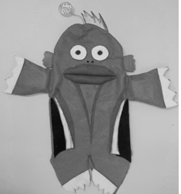
Figura 1.Peixe Fredi

Para a confecção do Peixe Fredi (Figura 1), utilizou-se tampinha de garrafa pet, cola e glitter, para simular o órgão luminescente em sua cabeça. Borracha para os opérculos, e feltro de diversas cores para o corpo, nadadeiras e etc.

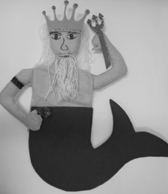
Figura 2. Rei Netuno

O Rei Netuno (Figura 2) foi confeccionado uilizando-se: lã para simular a barba e os cabelos, feltro para o corpo, coroa e tridente, tinta para tatuagem. E pedra para simular a lapidada azul.

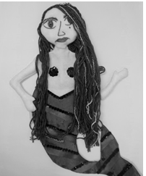
Figura 3. Kátina

A Kátina (Figura 3), sereia má da história, foi elaborada com a utilização de lã para simular os cabelos, lantejoulas para simular o biquíni, fita de cetim para a nadadeira caudal, tinta guache e caneta para tecido para desenhar o rosto.

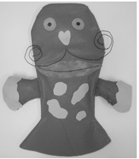
Figura 4. Barba

O personagem Barba (Figura 4), melhor amigo do Peixe Fredi, foi confeccionado utilizando-se arame para simular a barba e feltro de diversas cores para o corpo.

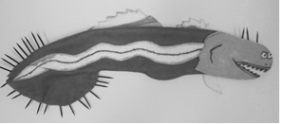
Figura 5. Espinus

O personagem Espinus (Figura 5), integrante da corrida para encontrar a pedra lapidada azul, foi confeccionado com feltro de diversas cores e tinta guache para o corpo, além de palitos de dente e para simular os espinhos.

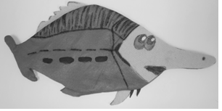
Figura 6. Focinus

O personagem Focinus (Figura 6), foi elaborado com feltro de diversas cores, tinta guache e caneta para tecido.

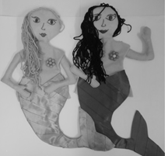
Figura 7. Sereias

Para a confecção das sereias (Figura 7) foram utilizadas: lã para simular os cabelos, miçangas para simular os biquínis, fita de cetim para simular as caudas, tinta guache e caneta para tecido para desenhar os rostos.

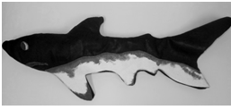
Figura 8. Tubarão

O tubarão (Figura 8) foi confeccionado com feltro de diversas cores e tinta guache.
Todos os personagens foram elaborados para que se assemelhassem o máximo possível com os desenhos do livro.
A letra da música, cantada no final do evento, aborda a sensibilização por meio de atitudes corretas como: não desperdiçar a água, conservar as águas limpas e sua biodiversidade, não jogar lixo no chão, etc. O CD da música foi tocado, utilizando auto falantes.

Resultados e discussão
O teatro foi um sucesso, as crianças adoraram os personagens grandes e coloridos. Houve bastante participação (Figura 9), correspondendo ao que era esperado.
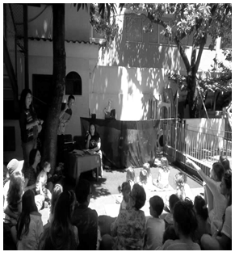
Figura 9. Apresentação da peça

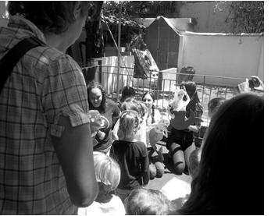
Figura 10. Colaboradoras do projeto com as crianças

Os pais presentes também participaram. Após a peça o contato com os bonecos (Figura 10) foi bem gratificante para as crianças, que puderam tocar os personagens e fazer perguntas. A música deu um toque final ao evento, e as crianças dançaram e se divertiram ao som do “Alô Peixe Fredi”.
As crianças receberam gratuitamente livros da história do Peixe Fredi. O projeto Peixe Fredi conta também com página na internet que ao final foi divulgada para o público presente.

Conclusão
O evento conseguiu abordar questões ambientais importantes como a conservação do meio aquático e passar isso de uma forma lúdica para as crianças. Constatou-se pela participação das mesmas o interesse pela história. Houve interação entre as crianças e das crianças com os personagens. A música complementou o evento, e o som do happy foi muito bem aceito pelo público infantil. Assim sendo, pudemos observar a eficiência da utilização do lúdico para o público infantil, que pode assimilar o aprendizado de uma forma alegre e participativa.

Referências Bibliográficas
GALVÃO, M. N. C. Possibilidades Educativas do Teatro de Bonecos nas escolas públicas de João Pessoa. 1996. Dissertação (Mestrado em Educação) - Centro de Educação, Universidade Federal da Paraíba, João Pessoa. 1996.

MARCATTO C. Educação ambiental: conceitos e princípios. Belo Horizonte: Fundação Estadual do Meio Ambiente (FEAM), Assessoria de Educação e Extensão Ambiental (AEX), 2002. 64P. Disponível em: <http://www.feam.br/images/stories/arquivos/Educacao_ Ambiental_Conceitos_Principios.pdf> Acesso em: 20 mar. 2014

ORGANIZAÇÃO DAS NAÇÕES UNIDAS. Agenda 21. In: -. Promoção do ensino, da conscientização e do treinamento. Rio de Janeiro, 1992. Capítulo 36. p. 429-439. Disponível em: <http://www.onu.org.br/rio20/img/2012/01/agenda21.pdf> Acesso em: 20 mar. 2014

VYGOTSKY, L. S. In: -. A Formação Social da Mente. São Paulo: Martins Fontes, 1984.

